2026
产品经理：顾晓其
设计师：许鹭洋
前端工程师：张毅帆 郑晓好
安卓工程师：金子墨
后端工程师：欧阳一鸣 李子蓁
创味机

F l a v o r C r e a t o r
市场需求文档
文档基本信息
项目：创味机 市场需求文档
文档创建时间：2026年3月17日
创建人：顾晓其
职位：产品经理
重要性：重要
紧迫性：高
文档属性：Microsoft Word
版本号 | 修改人 | 修改日期 | 修改内容
V 1.0.0 | 顾晓其 | 2026.3.17 | 初稿

目录
1.概述
1.1 产品介绍
1.2 背景
1.3 目的
2.市场分析
2.1 市场概况
2.1.1 中国外卖市场发展迅速—人们对于“吃”有不可或缺的需求
2.1.2 功能食品市场的稳步递升—人们对于饮食健康的逐渐重视
2.1.3 AI赋能—餐饮市场未来发展新趋势
2.2 市场问题及发展机会
3.用户分析
3.1目标用户
3.2 用户使用场景
3.3用户痛点
3.4 用户需求
3.5 用户画像
3.6 用户分层
4.竞品分析
5.产品机会
5.1 产品定位
5.2 产品架构
5.3 功能性需求
5.4 非功能性需求
5.5 产品路线图

1.概述
1.1 产品介绍
创味机（Flavor Creator），一款旨在解决“食材搭配问题以及管理食材”的工具型智能应用。
我们针对目前市面上已有菜谱类app的缺陷进行修改设计，不同于传统的浏览为主的菜谱平台，本产品以食材驱动+AI赋能，方便用户更快找到合口味的菜谱，并为用户提供食材库管理食材。
1.2 背景
随着生活水平提高和民众对生活健康的逐渐重视，越来越多人意识到食品安全的重要性。特别是当今外卖食品安全问题频出，充满防腐剂和调味剂的预制菜盛行，如果长期食用，都会增加肥胖、高血压等健康风险。
在此情境下，越来越多人选择更加健康的饮食方式，比如自制餐食、选择新鲜食材等等，这些都是人们从便捷式生活方式向健康式生活方式转变的体现。
1.3 目的
本文档从市场需求、用户需求、市场竞品以及产品概况四个大点进行分析，帮助了解市场概况、挖掘市场与用户的真实需求和用户痛点、分析竞品总结经验、界定产品特征，帮助团队了解产品。

2.市场分析
2.1 市场概况
2.1.1 中国外卖市场发展迅速——人们对于“吃”有不可或缺的需求
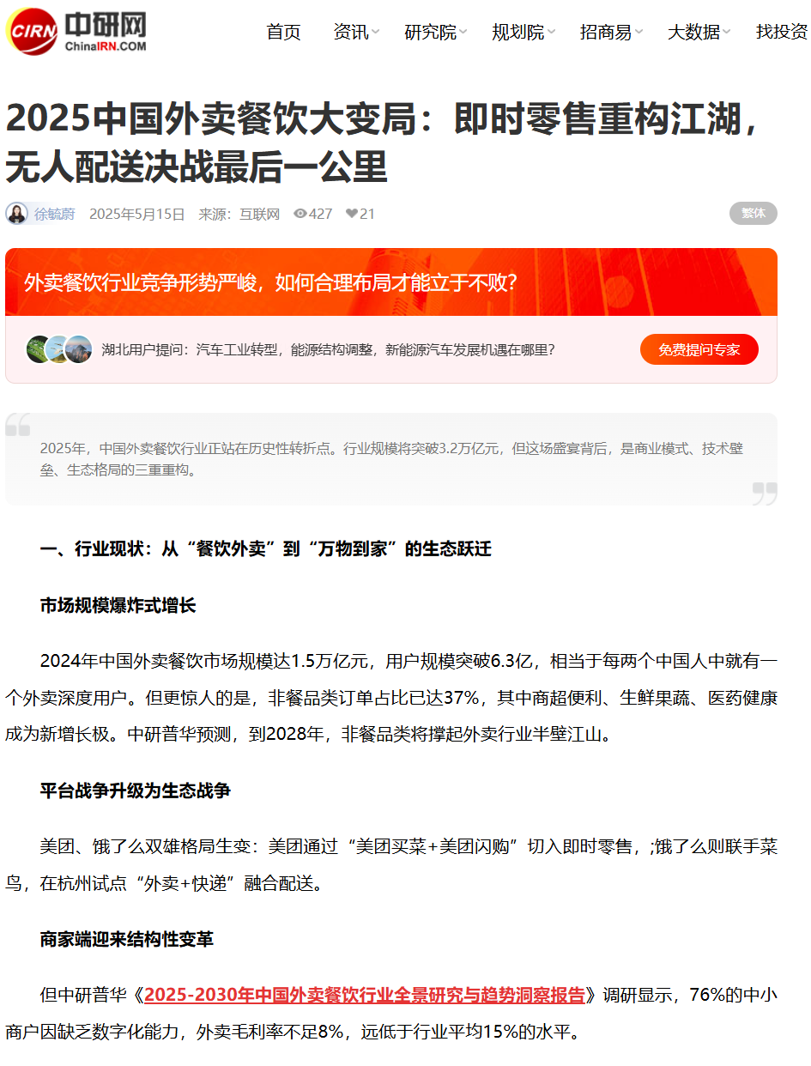
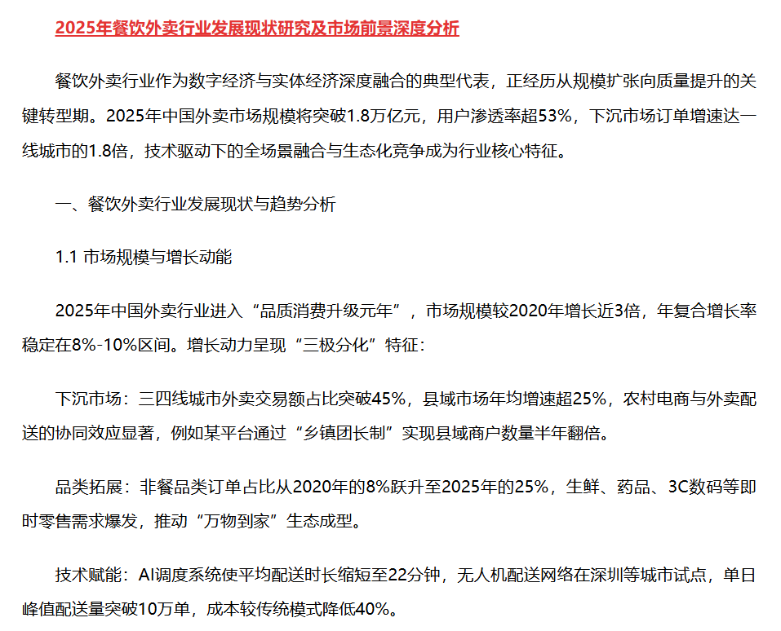
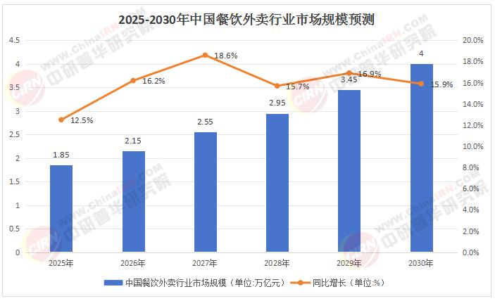
以上数据来自 中研网ChinalRN.COM
从以上数据可以得出，中国外卖交易额持续增长，且在近几年来出现了消费方向的新转换，从外卖食品到超市便利，生鲜果蔬等，并且在这个过程中，人工智能在供应链中起到了很重要的赋能作用，大大提升了效率。
外卖交易持续上升的背后，必然是人们对于“吃”有不可或缺的需求，而消费方向的新转换，特别是生鲜果蔬、医药健康这方面的消费增长，可以看出来人们对于生活健康的逐渐重视。
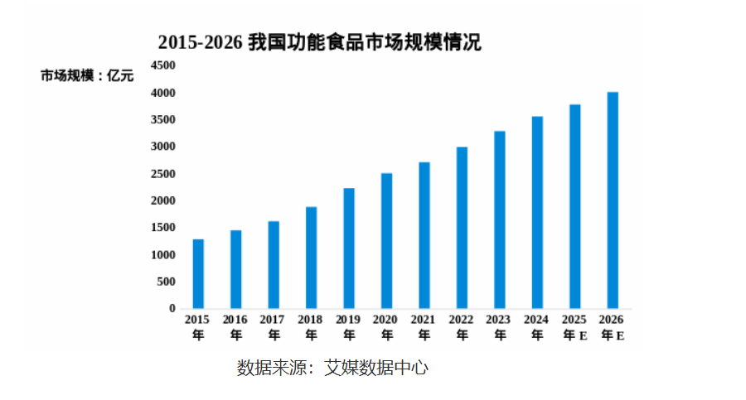
2.1.2 功能食品市场的稳步递升——人们对于饮食健康的逐渐重视
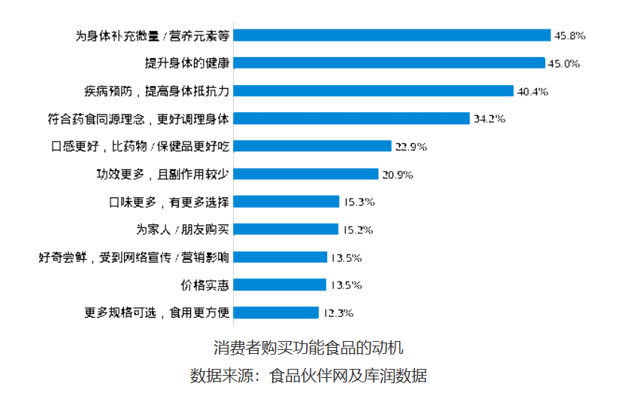
根据上面图表总结得出，我国功能性食品市场规模逐年稳步递升。
根据消费者购买功能食品的动机来看，为身体补充营养、提升身体健康和预防疾病的消费动机占多数。
综合以上两幅图可见，随着生活质量的提升，绝大多数人越来越重视身体健康，会通过补充功能性食品来保证身体各种营养的吸收，这些动机都会影响用户的日常饮食意愿。

该篇Axriv的论文主要针对人们对外卖的营养质量的担忧展开，分析了线上食品环境的变化都会影响用户的选择。由此可见，外卖的健康隐患长期存在，存在论文中提到的“网络食品沼泽”的现象。
其实分析上述的资料很容易得出，目前来说，居家烹饪是解决用户对于线上食品安全担忧的最优解决方式，可以大大保证饮食健康质量。
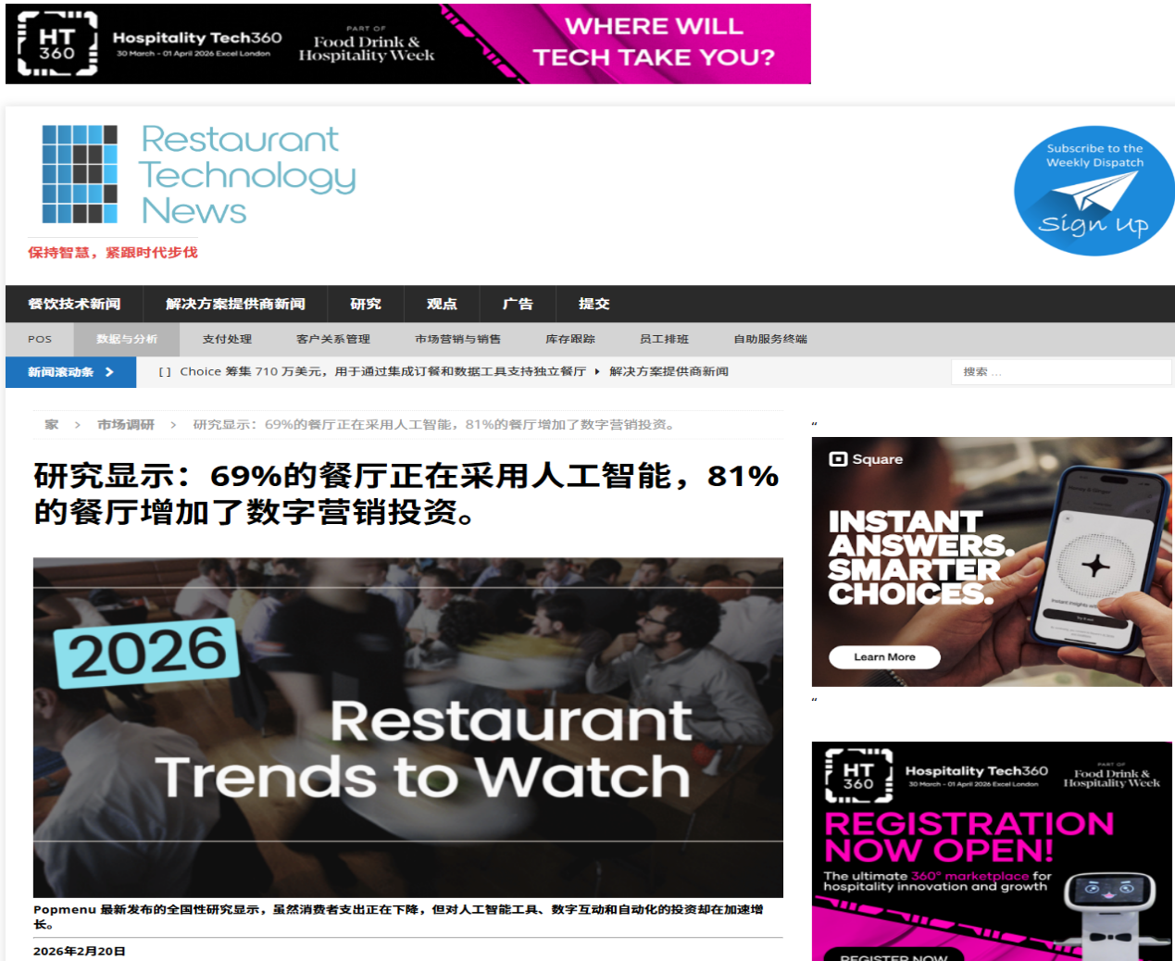
2.1.3 AI赋能—餐饮市场未来发展新趋势


资料来自 Dataintelo
根据以上资料可以知道，人工智能目前在餐饮业上已经有一定范围的应用，从而大大减少了资源浪费，显著降低成本，提高用户个性化体验。

因此，在这个大环境下，用AI为产品赋能是我们产品发展的必然趋势，这不仅仅可以提高我们的产品智能性，还可以为使用我们产品的用户提供个性化需求服务，从而提高用户的留存率。
在Arxiv上，该篇论文得出“生成式人工智能可以作为一种量化框架，用于学习人类口味并在原则性食物设计中权衡各种复杂因素。”这么一个论点，从中我们可以得知，使用AI让其根据用户已有食材和口味偏好来生成新菜谱的方法具有一定的可行性。

2.2 市场问题及发展机会
综合上述市场的情况来看，目前存在以下几个问题：
1.人们对于身体健康的逐渐重视与外卖平台的食品安全隐患的矛盾
2.人工智能等技术的逐渐发展但未完全成熟应用的问题
3.功能性食品逐渐扩大的需求背后是人们仍未满足的饮食营养均衡的需求
发展机会：
人们对于饮食健康的重视，会加大对于自主烹饪的意愿，对于可以提升烹饪效率的都具有发展机会；AI产品的赋能，是人们提供效率很好的工具，在未来要继续挖掘人工智能更广更深更细的应用，并且逐步成熟技术。

3.用户分析
3.1 目标用户群体
本产品主要针对18-35岁有做饭需求的年轻群体，他们普遍缺乏做饭经验以及食材搭配的决策能力。
3.2 用户使用场景
1.到了饭点，新手用户面对家里已有的食材，不知道可以做什么以及怎么做，希望可以获得帮助。
2.用户日常工作因为很忙，记不住家里还剩什么菜，想要有个记录的东西记住家里还剩什么菜，方便采购。
3.经常做家常菜的入门用户，想尝试创新菜，不知道哪里有比较有特色的菜谱。
4.用户想要健康饮食但是又不想太麻烦，希望可以快速找到可以执行且简单的菜谱。
3.3 用户痛点
3.3.1 调查问卷数据分析
为了更真实地挖掘用户痛点，本项目制作了问卷调查，收集了81份真实有效的数据，以下是针对数据进行的分析。

1.用户性别: 71.6%女 28.4%男
2.用户年龄：
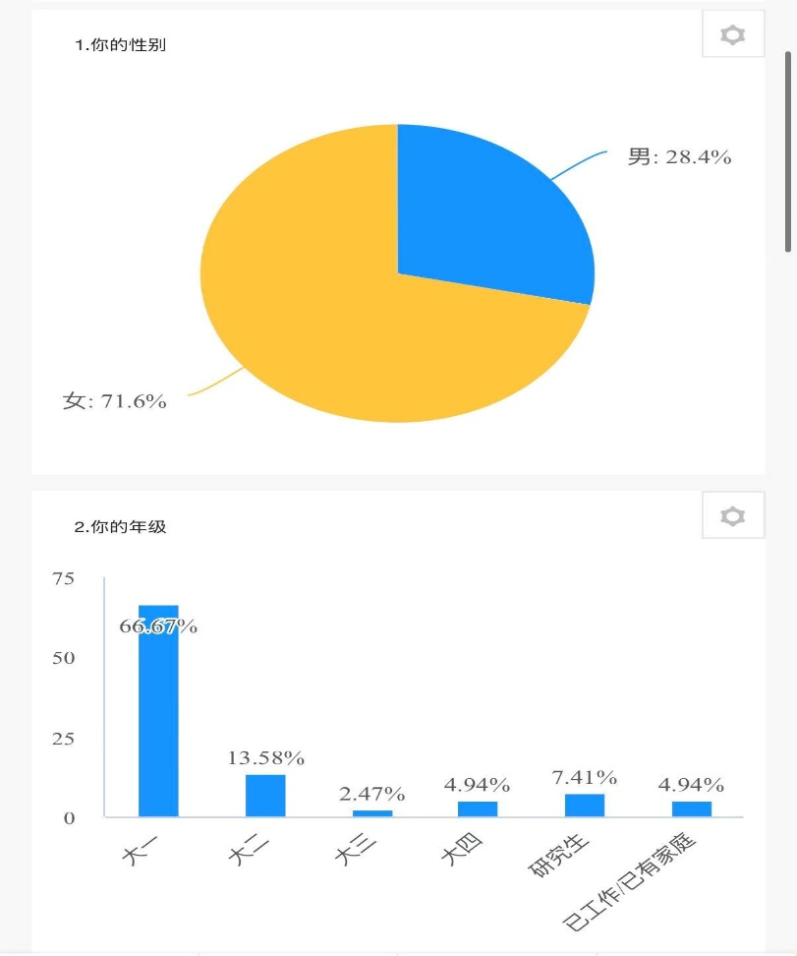
针对于本次填写问卷用户范围有限，绝大多数为女性用户，并且是大一学生，所以会有一定的局限性，最后得出的结论应综合考量。

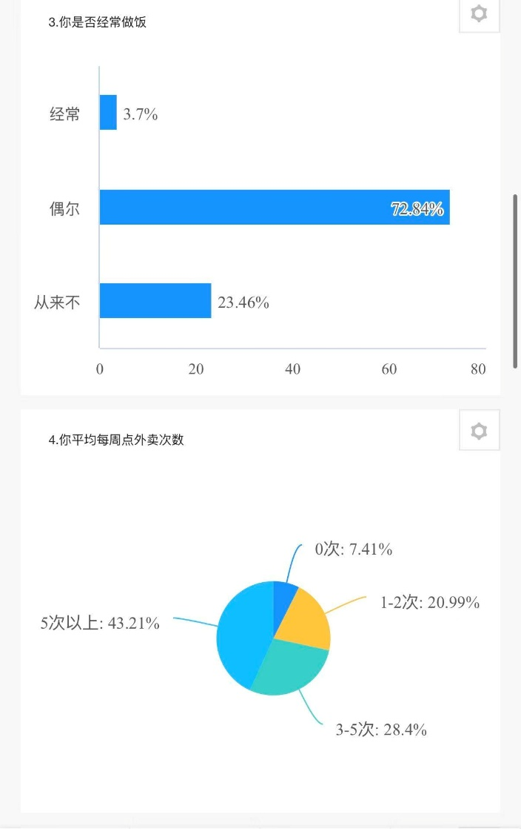
3.针对于做饭频率，有72.84%的用户选择了偶尔做饭，3.7%经常做饭，23.46%从来不做饭。 可见，即使问卷调查的用户绝大多数都是年轻群体，但是他们大部分都有做饭需求。
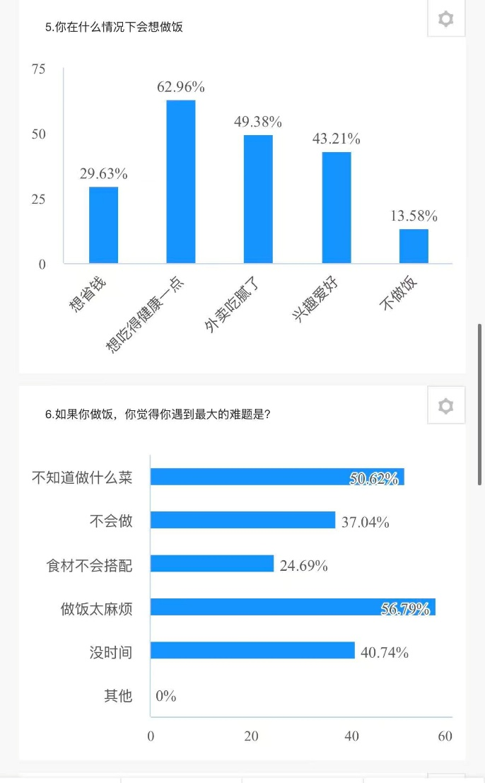
4.在做饭动机上，62.96%的用户都是想健康饮食，也有49.38%的用户是吃腻了外卖，因此，在设计产品功能的时候，可以考虑设计方便用户找到健康食谱的功能，或者快速推荐菜谱。
5.用户在使用目前现有的菜谱类产品时，有61.73%的用户会偶尔遇到推荐的菜谱没有完美匹配用户已有菜谱这个问题，因此本产品的“AI设计菜谱功能”可以更好地贴合用户自身提供个性化菜谱。

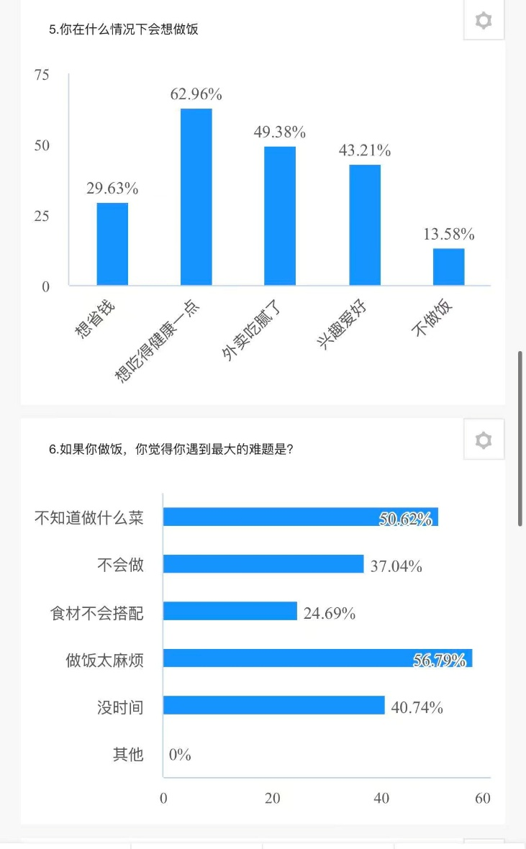
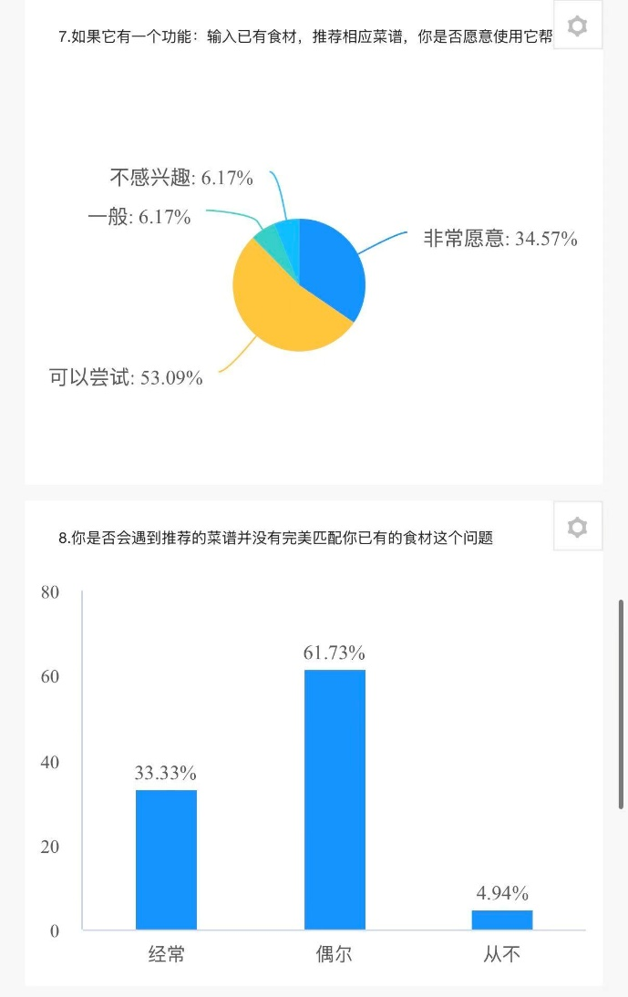
6.有56.79%的用户觉得做饭太麻烦，50.62%的用户不知道什么菜，40.74%的用户没时间做饭，由此可见，提供简单、容易上手的快手菜会更加符合用户需求，与此同时，需要给用户提供符合个人口味偏好的菜谱
3.3.2 用户痛点
不知道吃什么，决策困难
无法根据已有食材匹配合适菜谱
查找菜谱效率低，需要花费大量时间筛选
对做饭存在一定门槛（不会做/怕失败）
做饭太麻烦，希望简化步骤
3.4 用户需求
1.帮助决策吃什么，推荐菜谱
2.根据已有食材推荐匹配度高的菜谱
3.帮助筛选合适用户个人口味偏好的菜谱
4.快速获得简单且容易上手的新手菜
3.5 用户画像
3.5.1 小白型用户
姓名 | 小林
年龄 | 19岁
身份 | 大一学生
行为特征 | 平时点外卖和吃食堂为主，偶尔尝试做饭，对做饭有一定兴趣，但缺乏经验，容易做失败而放弃
使用场景 | 不想点外卖，想自己动手吃点新鲜健康的饭菜，但不知道可以做什么，找不到合适的菜谱
核心痛点 | 不知道做什么  不知道怎么做  查找菜谱效率低  做饭容易失败
用户目标 | 找到简单容易上手的新手菜  有个步骤详细不易出错的菜谱  为吃什么提供建议
使用动机 | 健康饮食，自己做饭获得成就感
产品机会点 | 通过智能推荐与AI生成菜谱，降低用户从“食材到菜品”的决策难度，提升做饭体验

3.5.2 特殊需求型用户
姓名 | 小梅
年龄 | 25岁
身份 | 上班族
行为特征 | 有健身和减脂需求，平时点外卖会经常选择轻食，吃东西都很在意食物热量，上班休息时间短
使用场景 | 想要自己做饭省钱，也吃得比较健康，但是不知道健身减脂怎么吃，煮的菜有多少卡路里不会计算
核心痛点 | 减脂不会搭配食材  难以明确食物热量  没太多时间自己做饭
用户目标 | 找到合适减脂的菜谱  并且菜谱要简单做得快的  快速便捷计算出食物的卡路里
使用动机 | 减脂需求且省钱而选择自己做饭
产品机会点 | 根据用户减脂需求筛选并推荐热量低菜谱，必要时可以为用户估算食物热量，利用AI为用户设计减脂菜谱

3.6 用户分层
新手用户（最核心）：几乎不会做饭，需要详细指导（核心目标用户）
入门用户（重要）： 具备基础能力，但缺乏菜谱灵感
特殊需求用户（重要）：有特殊需求，比如健身减脂、儿童辅食搭配、养胃…
老手用户：有一定经验，更关注创新和效率（创新菜可以AI提供）
4.竞品分析
4.1 竞品选择
直接竞品：下厨房、厨房计划书、豆果美食、菜谱大全
间接竞品：小红书、B站、抖音
潜在竞品：淘宝闪购、美团
本次竞品分析选择 下厨房、厨房计划书 进行分析
4.2 竞品分析目的
了解竞品优势和缺点，对竞品优势进行吸收借鉴，缺点进行改进优化，并与市场上同类产品做出差异化
4.3 下厨房
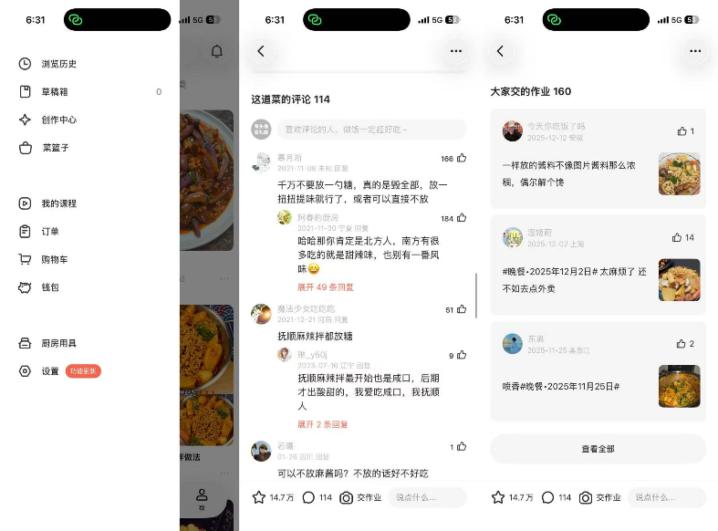
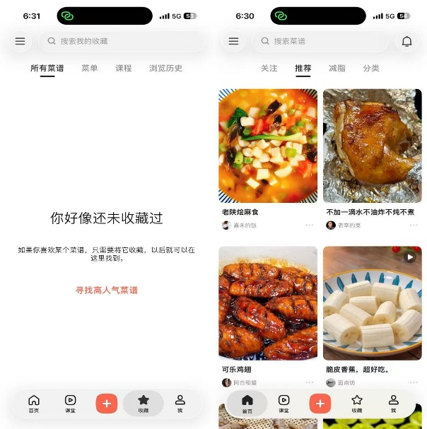
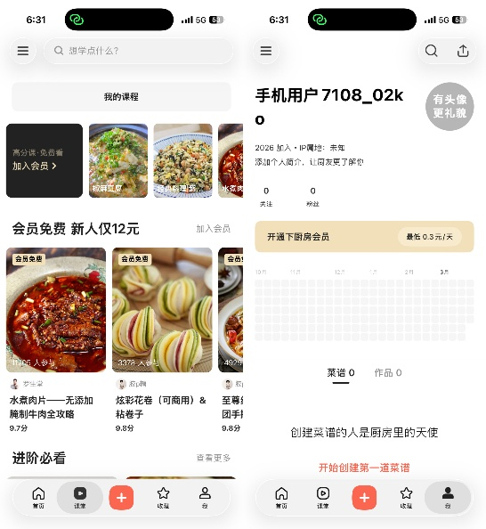
产品名称 | 下厨房
优势 | .分享菜谱的人数多从而导致菜谱种类多范围广，已形成良好的菜谱分享社交圈；  .菜谱质量高，分类详细；  .功能简洁，学习使用成本低；  .交互设计简洁明了，首页（菜谱推荐及分类）-教学-收藏-我的
劣势 | .菜谱多，难度没有做区分，对于新手用户不太友好  .不能根据用户需求精准匹配
威胁 | .其他短视频平台的兴起，用户分流
机会 | .用户需求大  .用户基数大

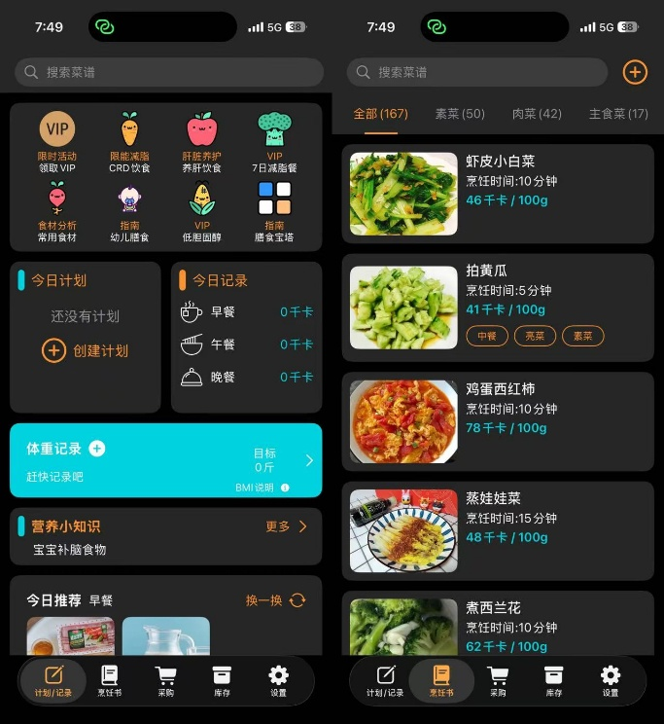
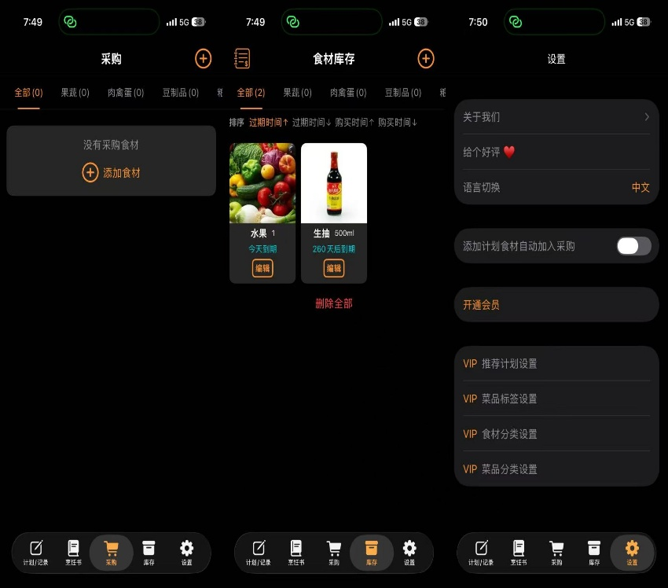
4.4 厨房计划书

产品名称 | 厨房计划书
优势 | .功能丰富，用户体验感强  .有专属模式，比如减脂、养肝、幼儿等等，针对性满足用户需求  .食谱有卡路里标明，对于减脂用户友好
劣势 | .菜谱种类简单，分类不全面  .功能繁杂，没有特别明显的侧重点  .UI设计不够美观  .知名度一般，用户基数少
威胁 | .短视频平台的兴起，许多人在上面分享菜谱教学视频导致用户分流  .相对于下厨房来说，吸引力会比较弱
机会 | .功能创新，并且有针对性，可以对有特殊需求的人进行推广
4.5 总结
下厨房，是以用户“分享菜谱+教学课程”的模式为主，对于有一定做饭基础的用户会比较友好，并且菜谱质量高，社区氛围好，具有很好的用户留存率，菜谱教学课程也是其盈利的很好的一个模式。但是菜谱太多，对于新手不友好，只能说这个产品的目标人群不是新手小白用户。下厨房的产品特性和目标群众和自身产品不一样，所以只做分析参考。
相反，厨房策划书会偏工具型应用，相比来说更贴近我们自身产品的一个定位。厨房策划书的食材管理库功能可以针对食材保质期进行一个筛选排序，更方便用户对食材进行管理，可以借鉴。但是厨房策划书的功能多，没有侧重点，UI不太美观，我们自身的产品可以专注于某个功能进行更加细致地设计，其他功能进行简化。
5.产品机会
5.1 产品定位
创味机（Flavor Creator），一款旨在解决“食材搭配问题以及管理食材”的工具型智能应用。
本产品致力于帮助不会做饭、不会搭配食材或者不知道做什么菜式的做饭爱好者。用户可以输入现有食材，系统从数据库推荐适配菜谱并提供步骤指导；无匹配时AI生成个性化菜谱；本产品还提供食材管理库，记录食材及调味品信息，提供常见食材存储建议和保质期提醒，方便用户规划采购。
在功能设计上，本产品重在“菜谱推荐+AI生成+食材库管理”，并以“轻社区”的功能为辅，支持用户分享菜谱与交流经验，提高用户的使用体验感。
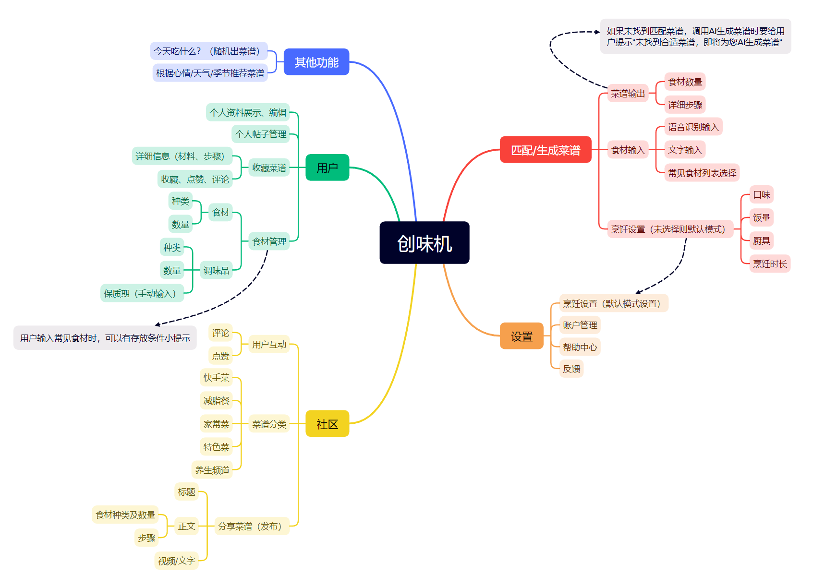
5.2 产品架构
5.3 功能性需求
功能优先级划分
P0 核心功能：满足用户基础使用需求，构建产品核心闭环
P1 体验优化：提升用户使用体验及留存
P2 能力增强：增强产品差异化
P3 长期规划：用于产品增长与生态建设

分类 | 基础功能 | 描述 | 开发优先级
菜谱推荐 | 食材输入 | 用户手动输入/食材列表/语音输入已有食材 | P0
 | 菜谱推荐 | 系统根据用户输入食材进行对菜谱的匹配，匹配条件（食材、口味、量、烹饪时间），匹配度高于等于85%可推荐 | P0
 | 菜谱展示 | 食材种类、数量；详细步骤 | P0
 | AI生成菜谱 | 当匹配度低于85%时，系统提示用户“暂未找到合适菜谱，即将为您AI生成菜谱” | P0
 | 其他 | “今天吃什么？”—根据用户默认口味偏好推荐菜谱 | P1
食材管理库 | 食材管理 | 构建食材库，用户可以手动/语音识别输入食材及其数量，常见食材会有储存条件的提醒；调味料也可以进行保存管理，并且记录其保质期  筛选排序（按照过期时间排序） | P0
设置 | 用户口味偏好设置 | 用户可以在“设置”里设置自己的默认口味偏好，当菜谱推荐功能里没有选择其他特殊偏好时，默认按照用户的默认口味偏好设置来推荐 | P1
 | 账号管理 | 个人信息（头像、昵称、背景图、个性签名）  账号安全（密码、绑定）  数据管理（历史记录） | P0
 | 帮助中心 | 账号问题帮助  功能使用帮助 | P3
 | 反馈 | 提交问题（邮箱） | P3
个人中心 | 收藏菜谱 | 在用户个人页面中可以找到自己收藏的菜谱 | P1
 | 已发布菜谱 | 可以查看自己发布过的菜谱，对菜谱进行编辑/删除 | P1
社区 | 发布 | 发布自己的菜谱 | P1
 | 用户互动 | 用户可以浏览其他用户的菜谱，点赞/收藏/评论 | P1
 | 菜谱分类 | 菜谱按照快手菜、减脂餐、家常菜、特色菜、养生频道五个大类进行分类 | P1
登陆注册 | 注册 | 手机号注册  第三方账号绑定注册 | P0
 | 登录 | 微信一键登录  手机号验证码登录 | P0

5.4 非功能性需求
性能需求 | .用户输入食材后，菜谱推荐结果返回时间<=4s（不包含AI菜谱）  .刷新页面，加载时间<=3s  .支持在线用户>=1000人
可用性需求 | .获取菜谱（输入食材—（口味选择）—获得菜谱）<=3步  .新用户首次使用，保证学习成本低，简单快速获得菜谱  .必要时增加首次关键操作（获取菜谱/食材库管理）的明确指引
稳定性需求 | .系统使用可用性>=99%  .菜谱推荐接口错误率<=1%  .出现异常时需提供兜底方案（提示用户优化输入）
安全性需求 | .用户个人信息（手机号、绑定微信账号信息）要加密存储  .接口需具备基础防刷机制
兼容性需求 | .支持主流Android设备  .小程序支持适配主流屏幕尺寸  .不同网络环境（4G/5G/wifi）下可正常使用
可延展性需求 | .菜谱数据架构需支持新增字段（如热量、标签等）  .系统架构支持后续接入AI生成模块  .支持拓展社区功能模块
数据与算法要求 | .推荐结果基于食材匹配度进行排序  .优先展示步骤简单、匹配度高的菜谱  .支持根据用户偏好动态调整推荐结果

5.5 产品路线图
版本 | 目标愿景 | 功能特性 | 指标
V1.0 | 搭建核心和产品框架 | 1.基础菜谱系统，构建菜谱数据库  2.菜谱推荐（用户输入食材-口味选择-菜谱推荐）  3.菜谱展示页（食材、步骤）  4.食材库搭建  5.登录、注册 | 产品框架、核心功能基本完备，产品可以使用测试菜谱功能
V1.1 | 补充功能 | 1.接口AI生成菜谱（输出格式统一标准）  2.社区简化版（发布、分类、菜谱展示、点赞）  3.设置  4.用户个人页面（头像、昵称、个人帖子管理） | 产品设计功能基本完备，各个功能搭建框架，可测试使用，无bug，使用顺畅
V2.0 | 核心功能优化体验 | 1.菜谱收藏、历史记录  2.用户输入食材功能优化（语音识别、食材列表选择）  3.食材管理库优化（常见食材存储条件提醒、保质期提醒、筛选排序）  4.菜谱输出优化（未找到合适菜谱时给用户提醒，即将AI生成）  5.菜谱展示优化 | 优化核心功能（菜谱推荐、食材库管理），丰富用户体验
V2.1 | 细节功能补充 | 1.社区推荐算法  2.用户社区评论 | 补充优化细节功能，保证在已有功能可流畅使用的基础上，优化功能的丰富度和便捷性，优化用户使用体验
V2.2 | 测试&优化 | 内测，收集反馈，解决问题 | 完善优化功能

